Developing an Interactive Upper Limb Training Device for Arm Stretching and Reaching Exercise

Submitted by

Chen Minghao

Beijing Jiaotong University

School of Electronic and Information Engineering

The final year project work was carried out under the 3+1+1 Educational Framework at the National University of Singapore (Suzhou) Research Institute

**May 2023**

ABSTRACT

脑瘫是一种损害人类的运动功能，从而严重影响正常生活的疾病。如今脑瘫患者越来越多，尤其在儿童中的增长速度越来越快。在当前时代，康复是一个非常常见且有效的治疗脑瘫的方法，但是由于脑瘫儿童越来越多，同时康复医院尤其是儿童康复医院数量的不够，所以只有很少一部分脑瘫儿童能得到康复治疗师的康复训练。但是传统的康复训练也不是面面俱到的，它难以用精确的可以量化的指标评价脑瘫儿童患病程度和治疗效果，并且面对重复无聊的康复训练动作，脑瘫儿童很可能无法年复一年地坚持。因此，一个新型的针对脑瘫儿童的康复手段迫在眉睫。

本项目就是在脑瘫儿童对康复训练急迫的需求和传统康复手段的不足的背景下开展的。这个项目针对上肢末端的康复设计了一个双手持握的球形设备。脑瘫儿童可以通过这个装备训练手腕和手指的大部分能力，同时我们设计了unity游戏界面让训练过程变得有趣。在这个项目中为主要负责了硬件电路的设计制作、ESP32芯片的编程、IMU惯性测量单元的编程、压力传感器的电路设计、球形设备的建模打印和mediapipe框架下手部检测的设计。

最后，我们成功设计了这个上肢康复设备，并为其配备了两个游戏，一个训练手指，一个训练手腕，从而达到了训练脑瘫儿童上肢末端大部分功能的目的，同时能给康复治疗师较好的康复效果参考。

ACKNOWLEDGMENTS

在该项目进行的过程中，有很多老师给了我非常大的帮助。我由衷地感谢新加坡国立大学的LIANG Yung Chii教授、西交利物浦大学的Sun Jie教授和西交利物浦大学的Bu Qinglei教授。在我迷茫的时候，您独道见解总能为我指点迷津；在我误入歧途的时候，您独具慧眼总能指出我的错误；在我陷入困境时，您知识渊博总能给我很大帮助。我的项目是在各位老师的悉心指导下成长起来的。

此外，我还感谢同学们的陪伴和鼓励，还有我的队友Li Qingyu在游戏设计方面做出的努力。

最后，我很感谢这个项目，它不仅仅让我学到了很多知识，还让我结识了很多友善的朋友和和蔼的老师，我将携着这次珍贵的记忆继续探索知识的海洋。

CHAPTER 1

Introduction

1.1Background

[脑瘫儿童人数呈递增趋势 业内呼吁完善康复救助体系_中国经济网——国家经济门户 (ce.cn)](http://www.ce.cn/cysc/yy/hydt/202307/05/t20230705_38617668.shtml#:~:text=%E6%8D%AE%E7%9B%B8%E5%85%B3%E6%95%B0%E6%8D%AE%E7%BB%9F%E8%AE%A1%E6%98%BE%E7%A4%BA%EF%BC%8C%E6%88%91%E5%9B%BD%E7%9B%AE%E5%89%8D%E7%8E%B0%E6%9C%89%E7%BA%A6600%E4%B8%87%E5%90%8D%E8%84%91%E7%98%AB%E6%82%A3%E8%80%85%EF%BC%8C12%E5%B2%81%E4%BB%A5%E4%B8%8B%E7%9A%84%E8%84%91%E7%98%AB%E5%84%BF%E7%AB%A5%E8%BF%91200%E4%B8%87%E4%BA%BA%EF%BC%8C%E6%AF%8F%E5%B9%B4%E6%96%B0%E5%A2%9E%E8%84%91%E7%98%AB%E7%97%85%E4%BE%8B4%E4%B8%87%E8%87%B35%E4%B8%87%E4%BA%BA%E3%80%82,%E8%AE%B0%E8%80%85%E8%BF%91%E6%97%A5%E8%B0%83%E7%A0%94%E5%8F%91%E7%8E%B0%EF%BC%8C%E8%84%91%E7%98%AB%E5%84%BF%E7%AB%A5%E4%BA%BA%E6%95%B0%E6%AF%8F%E5%B9%B4%E5%91%88%E7%8E%B0%E5%A2%9E%E5%8A%A0%E8%B6%8B%E5%8A%BF%EF%BC%8C%E5%BD%93%E5%89%8D%E8%84%91%E7%98%AB%E5%84%BF%E7%AB%A5%E5%BA%B7%E5%A4%8D%E6%95%91%E5%8A%A9%E5%B7%A5%E4%BD%9C%E4%BB%8D%E5%AD%98%E5%9C%A8%E5%8C%BB%E7%96%97%E6%8A%80%E6%9C%AF%E6%B0%B4%E5%B9%B3%E7%9B%B8%E5%AF%B9%E8%90%BD%E5%90%8E%E3%80%81%E5%BA%B7%E5%A4%8D%E6%95%99%E8%82%B2%E8%9E%8D%E5%90%88%E9%81%87%E9%98%BB%E3%80%81%E4%BF%A1%E6%81%AF%E5%8C%96%E5%BB%BA%E8%AE%BE%E6%BB%9E%E5%90%8E%E7%AD%89%E9%9A%BE%E9%A2%98%E3%80%82)

[守望孤独星球：孤独症儿童的成长之路_澎湃号·湃客_澎湃新闻-The Paper](https://www.thepaper.cn/newsDetail_forward_4070322)

脑瘫儿童的数量在中国越来越多，增长速度越来越快。在中国已经有接近200万个脑瘫儿童，每年新增约5万名。但是于此对应的康复机构的新增数量却相当有限。可以从图中看到，能够接收康复机构治疗的脑瘫儿童的数量远远低于脑瘫儿童总数，同时康复机构的增长速度远远低于脑瘫儿童的增长速度，这带来的是越来越多比例的脑瘫儿童得不到正规的康复治疗，同时得到康复治疗的儿童也会因为康复人数的增多而降低康复效果。（）

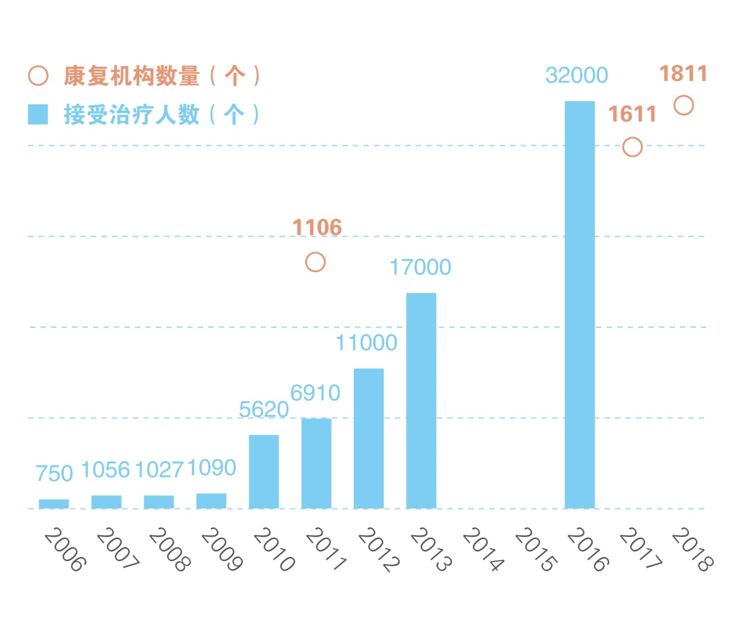

Number of patients able to receive treatment

与此同时，康复医疗的市场前景也无比广阔。2021年市场规模达到了1011亿元，在疫情冲击和人口老龄化的现状下，人民的康复意识越来越强烈，因此也康复医疗的市场也逐年增长，在2025年预计将达到2686亿元。因此，康复设备有很大的市场需求（）

https://pdf.dfcfw.com/pdf/H3_AP202206291575553684_1.pdf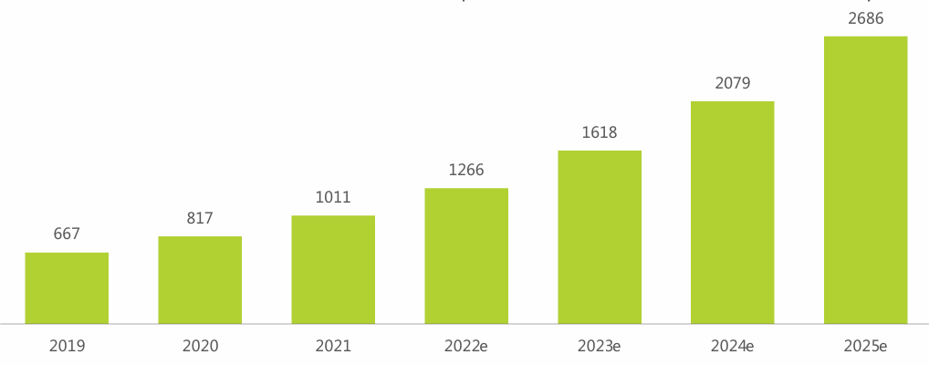

The scale and potential of the Chinese rehabilitation medical service market (in 100 million yuan)

外在注意焦点比内在注意焦点更有利于学习运动活动，从而更有利于脑瘫儿童的康复。就像投篮一样，专注于篮筐和篮球的位置比专注于手部动作更有利于进球，而在传统康复中，重点是身体本身，这是一种内在的焦点。另外一方面传统康复治疗的过程枯燥乏味，有的儿童会因为被动受力疼痛而拒绝治疗，同时传统康复训练对于康复治疗师数量的需求是巨大的，往往一个康复治疗师同一时间只能帮助一个脑瘫儿童。

因此，我们打算设计专注于外在焦点的康复设备和游戏，它们比传统康复的内在注意焦点更有效。他能训练双手的手腕运动和手指运动，通过游戏画面和引导语音吸引孩子的注意力它基本能供脑瘫儿童自己独立使用，能在一定程度上缓解对康复治疗师的巨大需求。（）

1.2Literature Review

国内外对于康复领域理论和上肢康复器械的研究都较为完备，以下是和本次研究有关的部分重要文章。

1. Instructions for Motor Learning: Differential Effects of Internal Versus External Focus of Attention

这次项目的理论基础主要来自于这篇关于注意力机制和运动学习的研究。文中将参与者分为三组，一组使用内部焦点指令进行训练，另一组使用外部焦点指令进行训练，而control group没有给予任何指令作为对照组。可以发现，内部焦点指令的训练效果甚至并没有比对照组好，而外部焦点指令的训练效果明显高于其他两组。而传统康复训练中，很大一部分都是内部焦点指令，比如叫小孩尽力舒展手部等。因此传统康复手段在一定程度上有转化为外部焦点指令从而优化康复训练效果的可能。

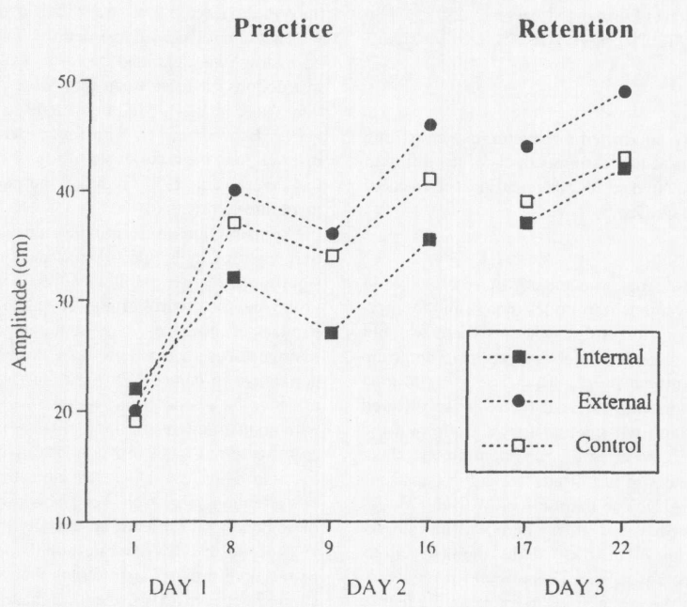

2 Interactive System for Hands and Wrist Rehabilitation

在这项研究中，利用Leap Motion设备和Unity3D软件，设计了一个交互式系统，用于手部和腕部康复。系统通过创建两个应用程序，实现了多种动作，如屈曲、伸展、旋前、旋后和内收。用户通过界面获得沉浸感，并能正确执行练习，因为在游戏结束时会呈现视觉和听觉反馈。五名参与者使用了该系统，并进行了SEQ可用性测试，结果为59.6。这表明该系统具有良好的接受度，可用于康复训练。这项研究给了我们灵感：使用unity设计游戏来吸引使用者的注意能让儿童更能接受康复训练。但是该研究没有硬件设计，一方面信号的采集没有硬件的校准会难以比较精确，另外一方面硬件和手部之间硬件结构的设计能更好地调整手部的姿态，从而达到更好的训练效果。

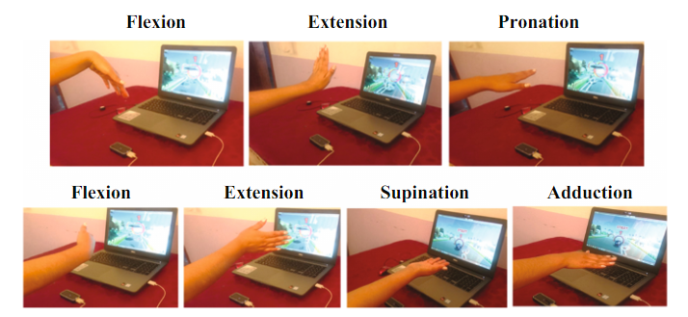

3. Robotic and Sensor Technology for Upper Limb Rehabilitation

这个项目的灵感主要来源于Tyromotion公司的Pablo® Plus系统，该系统的Multiball装置给予了我们许多灵感。这是一个单手持握的球型装置，可以训练腕屈肌、腕背肌、桡侧腕屈肌和尺侧腕屈肌。同时还配备了一系列不同锻炼目的的游戏，包括控制装置的位置控制篮子接掉落的苹果，旋转装置控制水枪的方向灭火等。

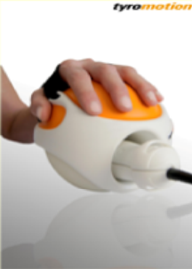

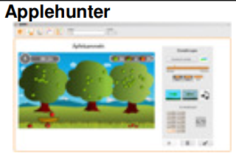

但是，Tyromotion的康复系统主要是针对成年人的，他的体积相较于脑瘫儿童还是太大了，难以持握。同时Tyromotion的康复系统相当昂贵，还需要配备专业人员辅助康复，种种缺点导致其在中国是很难推广出去的。

1.3Main Research Content

本次研究目的在于设计一个可供双手持握，具备人机交互功能，便携的脑瘫儿童上肢康复装置。该装置能够提供视觉和听觉反馈来引导脑瘫儿童康复，训练腕部关节灵活度和手指力量的精细控制，同时康复的大部分过程将不需要专业康复治疗师辅导，最终还能够将康复结果总结成可视化数据报告供医生参考。

1.4Organization of The Thesis

CHAPTER2

User Study

2.1 Hospital Visit

为了设计一个新型康复设备，对传统康复方法的研究是必不可少的。为此，我们造访了数次江苏省 康复医院，实地考察了在传统康复体系下，脑瘫儿童从进入康复医院到康复成功的整个流程。具体包括康复医院的入院测试、康复训练的日常方法、针对手部康复训练的不同类型、康复效果评估的指标、传统康复治疗的缺陷和康复治疗师对本次上肢康复设备的期待等。

（）

从医生的反馈结果看，对于脑瘫儿童，康复训练内容多半是和日常生活有关的，比如涂色、开灯关灯、丢沙包、拼积木等。而康复评估大部分情况下是通过特定的评估量表测试，包括入院测试、日常测试和出院测试都是由评估量表的测试结果来判断脑瘫儿童的康复效果。评估量表测试是根据脑瘫儿童能否进行一系列不同难度的动作，从而为其打分的方法，这种方法非常繁琐，每次测试需要经过十几甚至几十个动作指标。同时，一份评估量表是需要医院购买的，价格十分昂贵，通常一个康复医院只有几份评估量表。在少数情况下，康复治疗师会直接通过捏脑瘫儿童的肌肉，观测患者手部舒展的程度等方面，运用经验大概判断患者的康复效果，而这种方法是没办法形成量化指标的，但运动范围的判断在康复中是最直接也是最有效的评估方法。因此使我们的装置能直接得到手腕等的运动范围是非常必要的。

对于儿童康复，我们必须考虑脑瘫儿童的配合问题，一个吸引儿童兴趣的游戏往往能使孩子配合康复治疗。考虑每位脑瘫儿童感兴趣的事物往往不一样，为了设计适合的游戏吸引大部分孩子们的兴趣，我们先进行了调研，内容涵盖了最喜欢的康复游戏、最喜欢的卡通人物、最想做的事等诸多方面。我们对（）位脑瘫儿童进行了调研，得到如下结果。

（）

从调研结果来看，儿童们通常最喜欢的康复游戏和最喜欢做的事通常都是涂色。因此，我们打算设计一个涂色游戏来更好地吸引孩子们的兴趣，从而提高康复效果。

此外，我们发现医院所用的康复训练中，对于手指的训练少之又少，而医院所参考的康复书籍中有一个捏水袋的康复训练方式，用来训练对手指力量的精细控制能力，但是迫于医院场地限制，脑瘫儿童从未有过机会进行这样的康复训练。因此，我们计划再设计一个游戏供脑瘫儿童锻炼对手指力量精细控制的能力。

最后，我们发现还有一部分脑瘫儿童，他们往往双手中会有一只健全的手，而另外一只运动功能受损，这时候用健全的手来辅助引导功能不完善的手是一个非常好的选择。

2.2 Previous Design

在这个项目开展之前，我们已经有了一次来自National University of Singapore (Suzhou) Research Institute的设计经验，他们初步完成了脑瘫儿童上肢康复装置的设计。该装置可以较为粗略地检测手腕的运动，并设计了相关的游戏。但上肢康复装置的设计还远远未完成。该设计从原理上有巨大缺陷：该装置未对手腕角度进行补偿，脑瘫儿童如果放在球上的手部姿态不对，那么角度的检测将偏离真实情况，会产生错误的康复结果。与此同时，对于只存在一只功能受损的手的孩子，当他们很难握住这个球的时候，他们的另外一只手只能束手无策，因此对于这类孩子很难达到理想的康复效果。除了这两个问题外，该装置的角度数据准度很差，并且会产生相当严重的温度漂移，因此，对于该装置的进一步迭代改良式很有必要的。

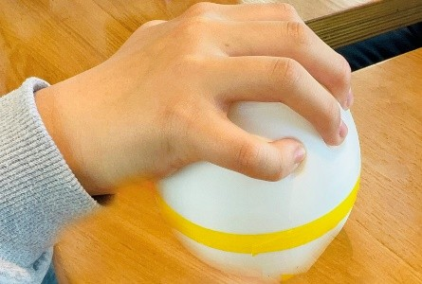

2.3Design requirements

综上所述，这次的设计要求应该由以下几个部分组成

1. 设计一个可供双手持握的球体模型。
2. 设计一套较为精确的手腕活动方向信号采集装置，以得到最直接的运动范围作为评估标准。同时这个装置应该有自校准功能。
3. 设计一个能够检测手指力量变化的信号采集装置，该装置应该能很好地锻炼脑瘫儿童对手指力量精细控制的能力。
4. 设计能够吸引小孩兴趣的游戏。
5. 康复结束后能够生成可以量化的康复效果报告。

CHAPTER 3

Overview Of The Hardware Design

3.1System Design Proposal

该装置的由一个3D打印的双手持握的球形康复装置和配套的可交互的电脑游戏组成。其中康复装置包括供电芯片和电池、检测手腕运动方向的IMU、检测手指力量的压力传感器和处理并传递数据给电脑的ESP32微控制器，电脑接受到数据后即可操控使用unity设计的具有视觉和听觉反馈的游戏。在游戏结束后，一份量化的可以体现康复效果的报告可以反馈给医院作为参考，以调整游戏的难度。

（）

3.2Hardware Structure and Analysis

硬件部分主要包含双手持握的3D打印模型、处理并传递信号的微控制器、用于手腕运动范围信号采集的IMU、用于手指力量变化信号采集的压力传感器、充电模块和电池。

（）

3.2.1Component Selection

1.Inertial Measuring Unit

惯性测量单元是一种集成了陀螺仪、加速度计的设备，有的惯性测量单元甚至还会集成磁力计以校准偏航角的输出，它能获知物体的三个姿态角：偏航角、俯仰角以及横滚角（实际上本次实验只使用了偏航角和俯仰角，横滚角并不属于手腕的 运动范围）。对于采集手腕运动范围的传感器，IMU是一个非常不错的选择。一个包含了陀螺仪、加速度计和磁力计的九轴IMU的具体姿态解算的主要步骤是：1.通过陀螺仪和加速度计获得物体的角速度和加速度，通过磁力计获得地球磁场的方向；2.通过陀螺仪输出的角速度得到初步的三个姿态角；3.通过加速度计输出的加速度校准通过陀螺仪得到的横滚角和俯仰角；4.通过磁力计输出的磁场方向校准陀螺仪输出的偏航角，到此最终的三个姿态角就全部得到了。

在这次研究中有两种IMU我们都尝试过，一个是WHEELTEC N100，另一个是MPU605.

Table 1 : IMU selection

|  |  |  |  |  |
| --- | --- | --- | --- | --- |
| **Types** | **Size** | **Power** | **Advantages** | **Disadvantages** |
| WHEELTEC N100  （Nine-axis  attitude sensor） | 22mm  * 22mm | 5V | 该传感器内置了功能强大的高性能算法，内置磁力计和温度传感器。 | slightly larger size |
| MPU6050  （Six-axis  attitude senso） | 16mm  * 20mm | 3.3V/5V | MPU6050非常便宜，学习资料众多。 | 是三轴IMU，没有磁力计补偿航偏角的计算，同时存在没有温度传感器补偿温度漂移的问题 |

一方面MPU6050是六轴IMU，没有磁力计。对于没有磁力计的IMU，由于没有磁力计的校准，随着时间的偏移偏航角的输出偏差会越来越大。另一方面WHEELTEC N100还集成的温度传感器，使用温度传感器可以很大程度上减少温度漂移，并且WHEELTEC N100的精度远远高于MPU6050，因此，本次项目采用WHEELTEC N100作为我们的手腕运动范围的信号采集传感器。值得一提的是，大多数IMU的应用会伴随着滤波算法的使用，滤波算法能抑制传感器测量中的噪声和误差，可以进一步提高IMU输出角度的精度。而本次项目采用了多种滤波算法进行尝试

滤波算法对比：

（）

可以看出卡尔曼滤波算法具有最优性和递归更新两个主要特点，这对于我们计算资源较少的微控制器是一个最好的选择，所以本次项目采用的滤波算法是卡尔曼滤波算法。

The physical image of MPU6050 is shown in Figure 11.

（）

2. Pressure sensors

压力传感器是一种用于测量压力的装置，它可以将物理压力转换为电信号输出。

本次实验中考虑了两种比较常见的传感器，压阻式传感器和电容式传感器。

Table 2 : Pressure sensors selection

|  |  |  |
| --- | --- | --- |
| **Types** | **Advantages** | **Disdvantages** |
| 压阻式传感器 | 压阻式传感器通常由少量的基本部件组成，因此结构相对简单，对外部环境改变也相对不敏感 | 为了获得更大的压力范围和精度，可能需要较大的尺寸，这在某些应用中可能不方便。 |
| 电容式传感器 | 电容式传感器通常具有较高的精度和分辨率，能够测量较小范围内的压力变化。 | 电容式传感器可能对环境更为敏感，需要更严格的环境控制。 |

压阻式传感器利用压阻效应来测量压力。当受到压力时，传感器内部的压阻材料的电阻值会发生变化，与施加在传感器上的压力成正比。电容式传感器利用电容的变化来测量压力。当受到压力时，传感器内部的电容会发生变化，这种变化可以是电容板之间的距离变化或电介质介电常数的变化。由于传感器要放在指槽内，传感器本身会有一定弯曲，因此对于电容式传感器，传感器本身的弯曲会带来较大的误差，而电阻式传感器在经过我们测试后基本不会带来误差。故本次实验采用压阻式传感器。

电阻式压力传感器通过按压可以改变传感器的电阻，因此可以通过串联一个电阻进行分压来检测传感器两侧电压的变化从而间接地得到压力的变化。具体原理图如图（）所示。

（）

3.Microcontroller Unit

微控制器单元是一种常用于终端设备的最小计算单元，它的优点是功耗低，驱动能力小但具有基本的控制功能，成本低廉足以胜任计算并发送传感器数据的任务。一个MCU通常有一种或多种外设引脚，能够接收模拟或数字信号，并且通过不同的通信协议发送信号给上位机。以及具有多种寄存器，满足基本的计时和中断等功能。

本次研究考虑了两个MCU

Table 2 : MCU selection

|  |  |  |
| --- | --- | --- |
| **Types** | **Size** | **Characteristics** |
| stm32F103 | 100mm*60mm | Large size and comprehensive functionality |
| ESP32 ROOM | 54.6mm*28mm | Integrated wireless transmission module |

STM32F103是一款非常廉价的开发板，足以提供大部分控制功能，并且结构紧凑、尺寸小巧，在嵌入式控制的领域是一款非常流行的开发板。但是在控制领域外，比如通信领域，特别是无线通信，STM32F103就需要外接模块才能和上位机进行通信。

而esp32是一款功能非常强大的双模无线通信芯片，其集成了WIFI和蓝牙芯片，可以直接和外界进行通信，同时其拥有双核处理器，其计算能力远超于STM32F103，最后ESP32有非常丰富的外设接口，具有十余个模拟输入引脚，具有I2C、SPI和UART等通信引脚。

由于传感器数据处理需要较高的计算能力，以及ESP32集成了无线蓝牙模块，同时ESP32具有足够数量的输入引脚采集数据，因此本次实验我们选用ESP32作为我们的微控制单元。

4. Power Supply

充电模块主要用于为微控制器单元供电，为整个系统提供适当时间的续航，避免充电线的连接为训练过程造成麻烦。

本次实验考虑了两种充电方案，一种是锂电池和充电模块相结合的方案，另一种是无线充电模块。两者的对比如表（）所示。

Table 2 : Power Supply Schemes

|  |  |  |
| --- | --- | --- |
| **Types** | **Advantages** | **Disdvantages** |
| 锂电池+充电模块 | 充电模块电流稳定，充电方便 | 需要在模型表面留充电口 |
| Wireless charging | 无线充电模块能够尽可能使得模型表面一体化 | 无线充电不稳定，同时会干扰磁场造成IMU采集角度存在误差。 |

考虑到无线充电线圈会对周围磁场产生一定的干扰而线圈和IMU离的较近，这种干扰会不可忽视地影响磁场方向的检测，从而影响偏航角的计算，而这时本次实验难以接受的，因此本次实验采用了锂电池和充电模块相结合的方案。

TP4056充电管理芯片是一款常用的单节锂电池恒定电流/恒定电压线性充电管理芯片。管理芯片对电池的充电先进行恒流充电，后恒压充电。当电池电压低于 3V时，管理芯片采用小电流对电池进行预充电。当电池电压超过 3V 时，充电器采用恒流模式对电池充电。当电池电压接近 4.2V 电压时,充电电流逐渐减小，TP4056进入恒压充电模式。当充电电流减小到充电结束闯值时,充电周期结束。当电池电压降至4.05V（对应电池电量约为80~90%），管理芯片重新启动充电循环。通过以上步骤即可实现对于锂电池的充电管理。

3.2.2

在整个硬件连接设计中，不同模块之间通过不同的通信协议进行连接。其中IMU通过UART协议与ESP32进行连接，通过UART协议，ESP32与IMU模块TX端连接的RX引脚即可接收到原始数据。压阻式传感器和贴片电阻组成的分压电路直接连接ESP32的模拟输入引脚，通过输入引脚检测电压的变化即可反应压阻式传感器收到手指压力的大小。而充电模块和电池以及ESP32连接，当充电模块接上外部电源时，充电模块同时给电池和ESP32供电，当充电模块断开外部电源时，ESP32通过电池供电。具体的硬件连接如图（）所示。

（）

3.2.3Modeling

模型的设计在本次研究中经历了两次迭代，

CHAPTER 4

Overview of The Software Design

4.1

本次研究的软件设计主包括嵌入式软件设计、游戏的设计和手部的视觉检测。 整体设计如图所示：

（）

嵌入式软件设计主要包括对IMU的配置，以合适的波特率发送姿态角的原始数据给ESP32。在arduion框架下对ESP32的编程，以对收到的姿态角原始数据和压阻式传感器的数据进行计算处理后得到姿态角和压力对应值并发送给PC游戏端。

游戏设计主要包括游戏画面、游戏语音反馈和游戏控制逻辑的设计，它使用C#语言的unity软件进行开发，利用游戏的视觉和听觉反馈吸引脑瘫儿童的兴趣，从而更好的进行康复训练。我们设计了两个游戏，一个训练手腕的运动范围，另外一个主要训练对手指力量的精细控制。

手部视觉检测这部分的设计主要是为了矫正脑瘫儿童手部放置在模型上初始位置的偏差。IMU得到的偏航角只能是相对于初始位置偏差了多少度，但得不到绝对的偏航角也就是掌屈和背伸的绝对角度，这与我们的测评标准是相悖的，因此需要视觉检测得到初始位置的角度，配合IMU的相对角度得到脑瘫儿童掌屈和背伸的绝对角度。

软件设计的整体流程如下所示：

（）

4.2ESP32对传感器信息的采集和处理

在对IMU通过串口进行配置波特率和滤波方式等属性后，ESP32可以通过UART的RX端得到来自IMU的姿态角原始数据，来自IMU的原始数据是一连串特定格式的数据帧，我们需要对数据帧进行解包，提取其中的姿态角数据。整体流程如下：

（）

数据帧格式如下

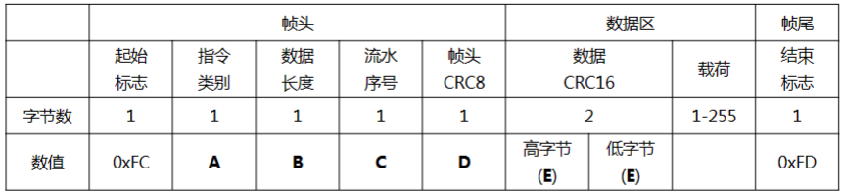

姿态角数据存储在数据区，通过解包和转化等步骤即可得到姿态角数据。

而压阻传感器是通过与电阻串联形成分压电路，将电阻两侧的电压输入ESP32的模拟输入引脚通过模拟输入引脚检测到的电压间接得到脑瘫儿童手指的压力变化。输入的分压后的电压范围为0-3.3V，ESP32内得到的数字量范围为0-4095，两者基本呈线性关系，因为本次实验训练的是脑瘫儿童手指力量的精细控制能力，只需要知道脑瘫儿童手指力量的变化，因此不用考虑这微小的非线性因素。

总而言之，具体程序流程大概为：首先初始化了串口通信(UART)和蓝牙串口，然后定义了数据解析函数，包括将16进制数据转换为浮点数和解析时间戳的功能。在主循环中，通过模拟输入引脚读取了10个电位器的数值，对应十根手指压阻传感器的数据，并读取了N100惯导模块发送的数据。接着，它将解析后的数据通过蓝牙串口发送到个人计算机的上，由unity游戏中的蓝牙接收函数接收。

4.3基于Unity平台的游戏设计

我们设计了两个基于不同训练目标的游戏，一个是训练手腕运动范围的游戏，一个是在训练手腕运动范围的同时训练手指握力的游戏。我们的游戏通过视觉和听觉反馈，引导脑瘫儿童使用我们的上肢康复器械在玩游戏的同时进行康复训练。

4.4基于mediapipe框架下的手部视觉检测

为了得到掌屈和背伸的绝对角度，光使用IMU提供的相对初始状态变化的角度是不行的，必须得到初始状态的角度进一步处理，本次实验中就是使用mediapipe框架进行手部的视觉检测来得到初始状态的姿态角。

MediaPipe是一个用于构建机器学习管道的框架，由Google开发和维护，旨在支持实时多媒体数据的处理和分析。它提供了一套简单而灵活的工具，可以用于构建各种多媒体处理应用程序，包括视频分析、手势识别、姿势估计、面部检测等，mediapipe solution是基于特定的预训练TensorFlow或TFLite模型的开源预构建示例。本次实验中使用了手部检测和人体检测两个Solution，使用这两个Solution即可得到手部和人体的各个节点的坐标

。利用相应坐标处理即可得到腕部活动范围（俯仰角和偏航角），具体过程如下：首先，通过cv2.VideoCapture初始化了视频捕获对象，然后使用mp.solutions.holistic.Holistic初始化了MediaPipe Holistic模型，设置了关键点检测的置信度阈值和追踪置信度阈值。在主循环中，不断读取视频帧并将其转换为RGB格式，通过Holistic模型处理视频帧，获取到姿势和手部关键点的结果。然后，利用mp_drawing.draw_four_landmarks和mp_drawing.draw_hand_landmarks将检测到的关键点绘制在视频帧上，并根据命令行参数选择性地绘制左手、右手或双手的三维关键点图像。同时，根据关键点计算了左右手的pitch和yaw角度，并将结果实时显示在终端上。最后，将处理后的视频帧展示出来，并根据需要保存为视频文件。整个过程利用了MediaPipe框架提供的关键点检测和绘制函数，结合自定义的函数实现了对手部和身体姿势的实时分析与可视化。

## CHAPTER 5

**Testing**

5.1Device Function Test

1.Hardware part

将程序烧录进ESP32的ROM后，打开电脑蓝牙接收软件，即可测试ESP32是否收到IMU和压阻式传感器的信号并将其通过蓝牙发送到电脑端。测试照片如下所示：

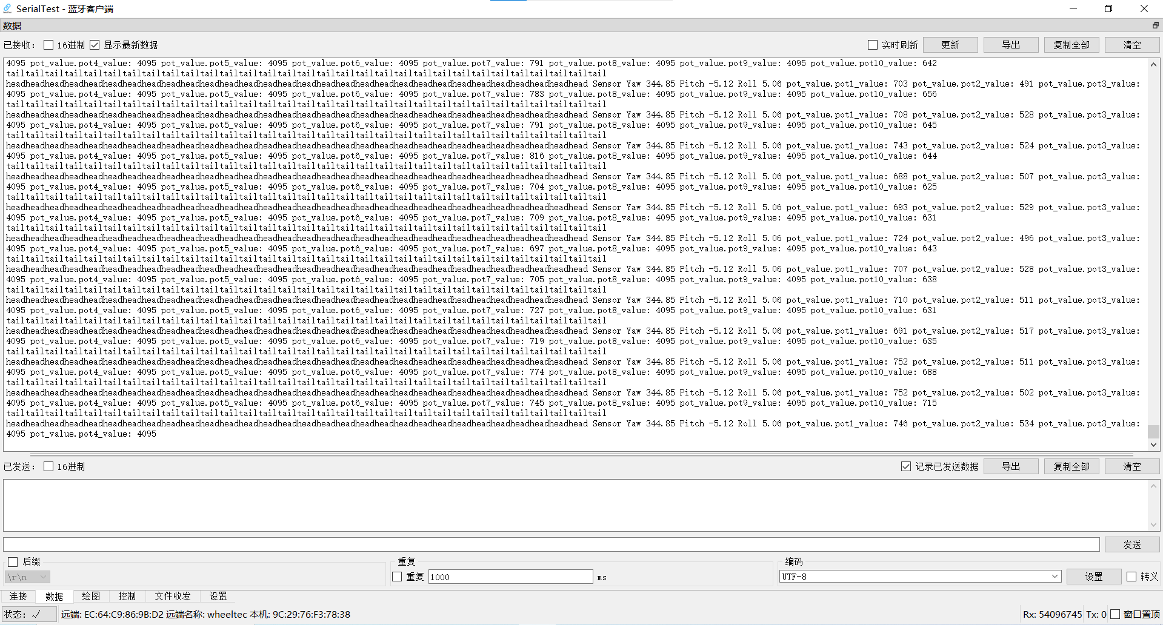

2.Software part

在这个部分我们打开unity查看游戏是否正常接收到了ESP32通过蓝牙传递的数据，测试结果如图所示：

（）

CHAPTER 6

Results